
BANAMEX PRESENTA:
ROBYN ANUNCIA THE SEXISTENTIAL TOUR
ARTISTA INVITADA: LYKKE LI
PALACIO DE LOS DEPORTES – 19 DE SEPTIEMBRE DE 2026
PREVENTA BANAMEX: 12 DE FEBRERO
La gira se llevará a cabo en Europa, Norteamérica y Australia. Regístrate para la preventa aquí: https://www.robyn.com/tour
El noveno álbum de estudio de Robyn, Sexistential, se lanza el 27 de marzo
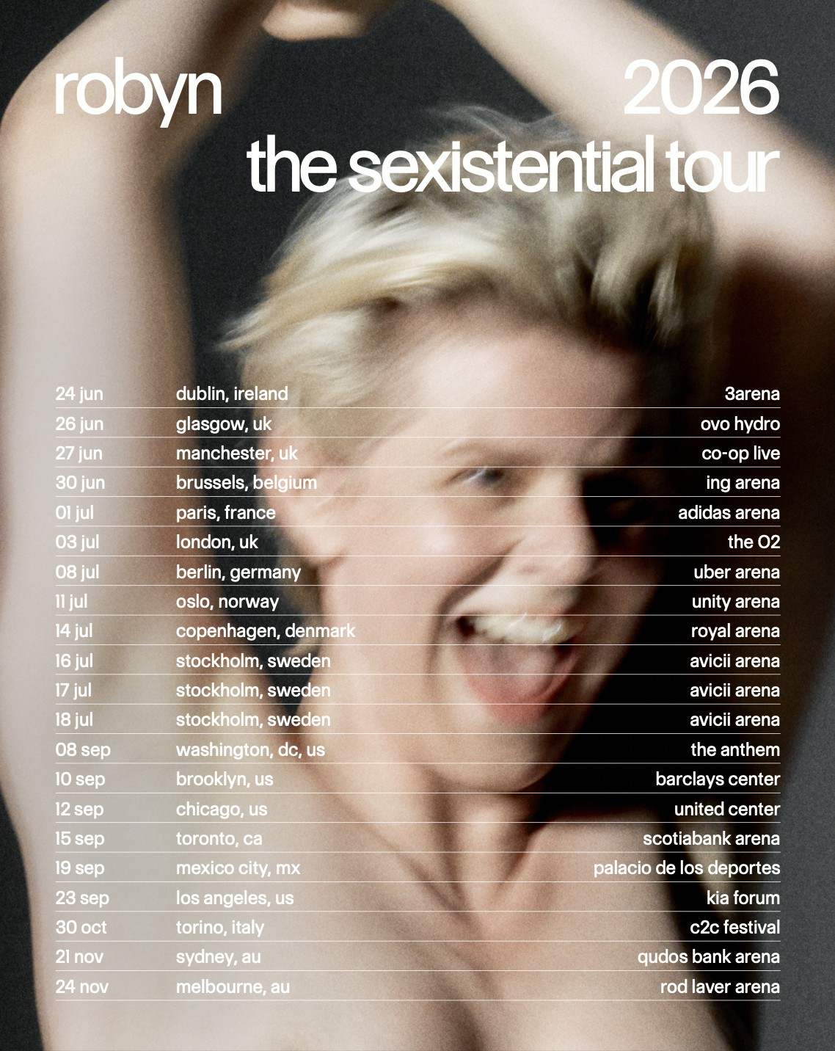
La icónica figura del pop, Robyn, anuncia hoy una gira en arenas para 2026. The Sexistential Tour —que tendrá lugar en Europa, Norteamérica y Australia a lo largo de 20 fechas— es la primera gran gira de Robyn desde 2019 e incluirá los shows más grandes de su carrera, como el O2 Arena de Londres con capacidad para 20,000 personas, y tres noches consecutivas en el Avicii Arena de Estocolmo. Los fans pueden visitar robyn.com/tour para registrarse al acceso de preventa.
Los boletos para la fecha del 19 de septiembre en el Palacio de los Deportes de la Ciudad de México, estarán disponibles en la Preventa Banamex del 12 de febrero o en la venta general del 13 de febrero a través de Ticketmaster o en la taquilla del inmueble.
La próxima gira global de Robyn contará con una alineación especial de artistas invitados en las fechas del Reino Unido, Europa y Estados Unidos. La lista incluye a Erika de Casier (Dublín, París), Smerz (Glasgow, Bruselas, Estocolmo), 808 State (Mánchester), Saya Gray (Londres), Mechatok (Berlín), Romy (Copenhague, Oslo, Nueva York), Zhala (Mánchester, Berlín, Estocolmo) y Becky and the Birds en Estocolmo. En Norteamérica, las fechas también contarán con Nourished By Time (DC), Peaches (Chicago), Grace Ives (Toronto), Lykke Li (Ciudad de México) y horsegiirL (Los Ángeles), reuniendo a artistas innovadores que son amigos de Robyn y voces que la inspiran.
Robyn se encuentra actualmente en el centro de uno de los regresos musicales más celebrados del año. Tras haber protagonizado algunos de los momentos más memorables de la cultura pop durante las últimas tres décadas, 2026 marcó el anuncio de Sexistential, su noveno álbum de estudio y el primero desde Honey (2018). Producido junto a su colaborador de larga trayectoria, Klas Åhlund, y reuniéndola con Max Martin para sus primeras coescrituras desde 2010, es el álbum más eufórico que Robyn ha creado: el sonido de una de las artistas más influyentes de la música contemporánea regresando a casa.
Las presentaciones en vivo de Robyn son igual de celebradas, y una serie de recientes apariciones públicas han generado enorme anticipación y expectativa alrededor de Sexistential. Ya sea presentándose con David Byrne en la celebración del 50 aniversario de Saturday Night Live, apareciendo en la transmisión de Año Nuevo de CNN con Anderson Cooper y Andy Cohen, entregando una actuación destacada en The Late Show with Stephen Colbert, encabezando sus propios shows de Año Nuevo en Nueva York, haciendo apariciones memorables junto a artistas como Charli xcx y Gracie Abrams, colaborando con Yung Lean y Charli para una versión de “360” de Brat, musicalizando el desfile de Acne Studio en París 2025 o, más recientemente, siendo anunciada como invitada especial de Harry Styles en ocho shows de estadio en Ámsterdam, Robyn continúa influyendo en la cultura popular de maneras únicas.
THE SEXISTENTIAL TOUR 2026 — REGISTRO PARA PREVENTA: https://laylo.com/robynkonichiwa/m/laitnetsixes
Miér 24 Jun – 3Arena, Dublín, Irlanda
Vie 26 Jun – OVO Hydro, Glasgow, Reino Unido
Sáb 27 Jun – Co-op Live, Mánchester, Reino Unido
Mar 30 Jun – ING Arena, Bruselas, Bélgica
Miér 1 Jul – Adidas Arena, París, Francia
Vier 3 Jul – The O2, Londres, Reino Unido
Miér 8 Jul – Uber Arena, Berlín, Alemania
Sáb 11 Jul – Unity Arena, Oslo, Noruega
Mar 14 Jul – Royal Arena, Copenhague, Dinamarca
Jue 16 Jul – Avicii Arena, Estocolmo, Suecia
Vier 17 Jul – Avicii Arena, Estocolmo, Suecia
Sáb 18 Jul – Avicii Arena, Estocolmo, Suecia
Mar 8 Sep – The Anthem, Washington, DC, EUA
Jue 10 Sep – Barclays Center, Brooklyn, NY, EUA
Sáb 12 Sep – United Center, Chicago, IL, EUA
Mar 15 Sep – Scotiabank Arena, Toronto, ON, Canadá
Sáb 19 Sep – Palacio de los Deportes, Ciudad de México, México
Miér 23 Sep – Kia Forum, Los Ángeles, CA, EUA
Vier 30 Oct – C2C Festival, Turín, Italia
Sáb 21 Nov – Qudos Bank Arena, Sídney, Australia
Mar 24 Nov – Rod Laver Arena, Melbourne, Australia
Sexistential será lanzado en LP, LP Deluxe, CD, cassette de edición limitada y digitalmente, incluyendo formatos en vinilo magenta, blanco y con arte alternativo. Todos están disponibles para preordenar ahora.
PRE-ORDENA SEXISTENTIAL AQUÍ: https://robyn.y-r.co/sexistential

CONECTA CON ROBYN
OFFICIAL / INSTAGRAM / TIKTOK / FACEBOOK / YOUTUBE
CONOCE MÁS DE ESTE Y OTROS CONCIERTOS EN
www.ocesa.com.mx
www.facebook.com/ocesamx
www.twitter.com/ocesa_total
www.instagram.com/ocesa
www.tiktok.com/@ocesamx

